生活中的数学(二)——地板砖上的数学
随着人们生活水平的提高，很多家庭都装修房子，其中铺地板砖就是一项重要的美化工作．当你看到地板砖展铺成美丽的图案时，你是否想到展铺这美丽图案的数学原理呢？如果你注意到的话，可能会对下面的简单分析发生兴趣．
地板砖展铺的图形，一般都是用几种全等的平面图形展铺开来的，有时用由直线构成的多边形组成的图案，有时用由曲线组成的图案，千变万化．但是作为基础还是用平面多边形展铺平面．有时虽然有曲线，却常常是由多边形和圆作适当变化而得到的．例如，一个由正方形展铺的平面图案(图1－77(a))，如果对正方形用圆弧做一些变化(图1－77(b))，那么把以上两个图形结合起来设计，就可由比较单调的正方形图案，变化曲线形成花纹图案了(图1－77(c))．
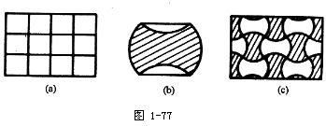
由于多边形是构成地板砖展铺复杂图形的基础，因此，下面我们对利用多边形展铺平面图形做些简要分析．
例1 怎样以三角形为基础展铺平面图案．
分析与解 三角形是多边形中最简单的图形，如果用三角形为基本图形来展铺平面图案， 那么就要考虑三角形的特点．由于三角形的三个内角和为180°，所以要把三角形的三个角集中到一起，就组成了一个平角．如果要在平面上一个点的周围集中三角形的角，那么必须使这些角的和为两个平角．因此，若把图1－78中的三角形的三个内角集中在一起，并进行轴对称变换或中心对称变换，就可以得到集中于一点的六个角，它们的和为360°，刚好覆盖上这一点周围的平面．变换的方法见图1－79．
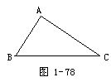
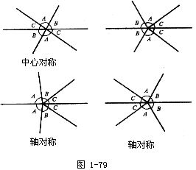
在中心对称的情况下，三角形不翻折，在轴对称的情况下，三角形要翻折．如果把三角形正、反两面涂上颜色，那么通过对称变换，正、反两面就会明显地反映出来了．
由上面的分析可知，用三角形为基本图形展铺平面图案，共有以下四种情况，如图1－80．
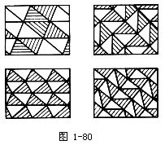
例2 怎样以四边形为基础展铺平面图案？
分析与解 由于四边形内角和为360°，所以，任何四边形都可以作为基本图形来展铺平面图案．图1－81中的(a)，(b)，(C)，(d)分别是以矩形、菱形、梯形、一般四边形为基本图形的平面展铺图案．
例3 怎样以正多边形为基本图形展铺平面图案？
分析与解 用正多边形为基本图形展铺平面图案，集中于一点的周围的正多边形的各个角的和应是360°．例如，正五边形一个内角为
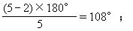
正十边形一个内角为
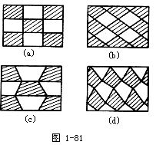
如果把两个正五边形的内角与一个正十边形的内角加起来，则其和为2×108°+144°=360°．但是它们并不能用来展铺平面．
如果用同种的正n边形来展铺平面图案，在一个顶点周围集中了m个正n边形的角．由于这些角的和应为360°，所以以下等式成立
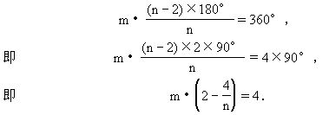
因为m，n都是正整数，并且m＞2，n＞2．所以m-2，n-2也都必定是正整数．所以当n-2=1，m-2=4时，则n=3，m=6；当n-2=2，m-2=2时，则n=4，m=4；当n-2=4，m-2=1时，则n=6，m=3．这就证明了只用一种正多边形展铺平面图案，只存在三种情况：
(1)由6个正三角形拼展，我们用符号(3，3，3，3，3，3)来表示(见图1－82)．
(2)由4个正方形拼展，我们用符号(4，4，4，4)来表示
(见图1－83)．
(3)由3个正六边形来拼展，我们用符号(6，6，6)来表示
(见图1－84)．
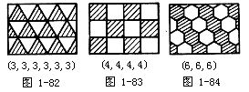
如果用两种正多边形来拼展平面图案，那么就有以下五种情况：(3，3，3，4，4)，(3，3，3，3，6)，(3，3，6，6)，(3，12，12)以及(4，8，8)．这五种情况中，(3，3，3，4，4)又可有两种不同的拼展方法，参看下面六种拼展图形(图1－85)．
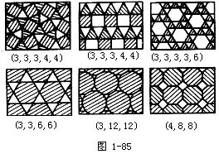
用三种正多边形展拼平面图形就比较难设计了．下面举出两例供同学们思考(图1－86)．
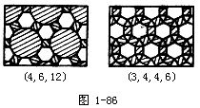
有兴趣的同学请自己构想出一两个例子．
练习二十三
1．试用三角形和梯形这两种多边形拼展平面图案．
2．试用形如图1－87的图形拼展平面图案．
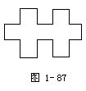
3．试用边长为1的正三角形、边长为1的正方形和两腰为1、夹角为120°的等腰三角形拼展平面图案．
4．试用圆弧和多边形(多边形可以用圆弧割补)设计一种平面图案．
5．试用一个正方形，仿照图1－76(a)，(b)，(c)的变化方式，设计一种平面图案．

